**Ижевск.**

**Загрузка подразделений.**

Загрузка сделана на основе предоставленного файла



В галактике запускаем интерфейс Сервис- утилиты – запуск внешнего интерфейса - GP::IMPORT_PODR_IZH

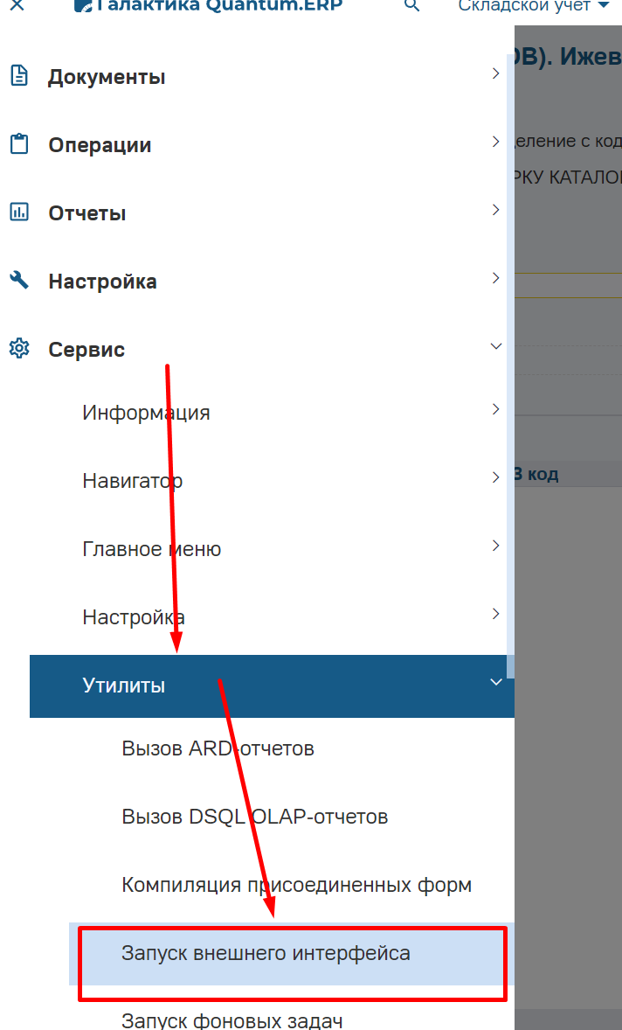 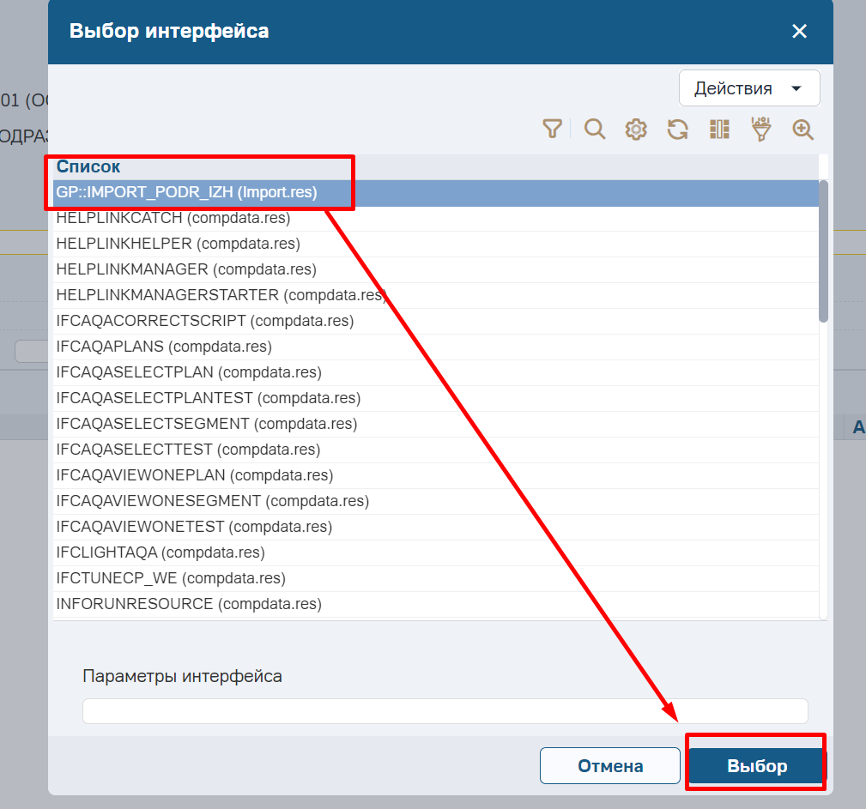

В открывшемся интерфейсе указываем «Наименование листа с подразделениями», «Наименование листа с кодами ПТЗ подразделений» (эти названия по умолчанию ставятся такими, какие были предоставлены в EXCEL-файле).

Выбираем EXCEL-файл с данными, выбор осуществляется из каталога пользователя на web сервере, чтобы добавить туда файл с локального компьютера нажимаем соответствующую кнопку и выбираем файл.

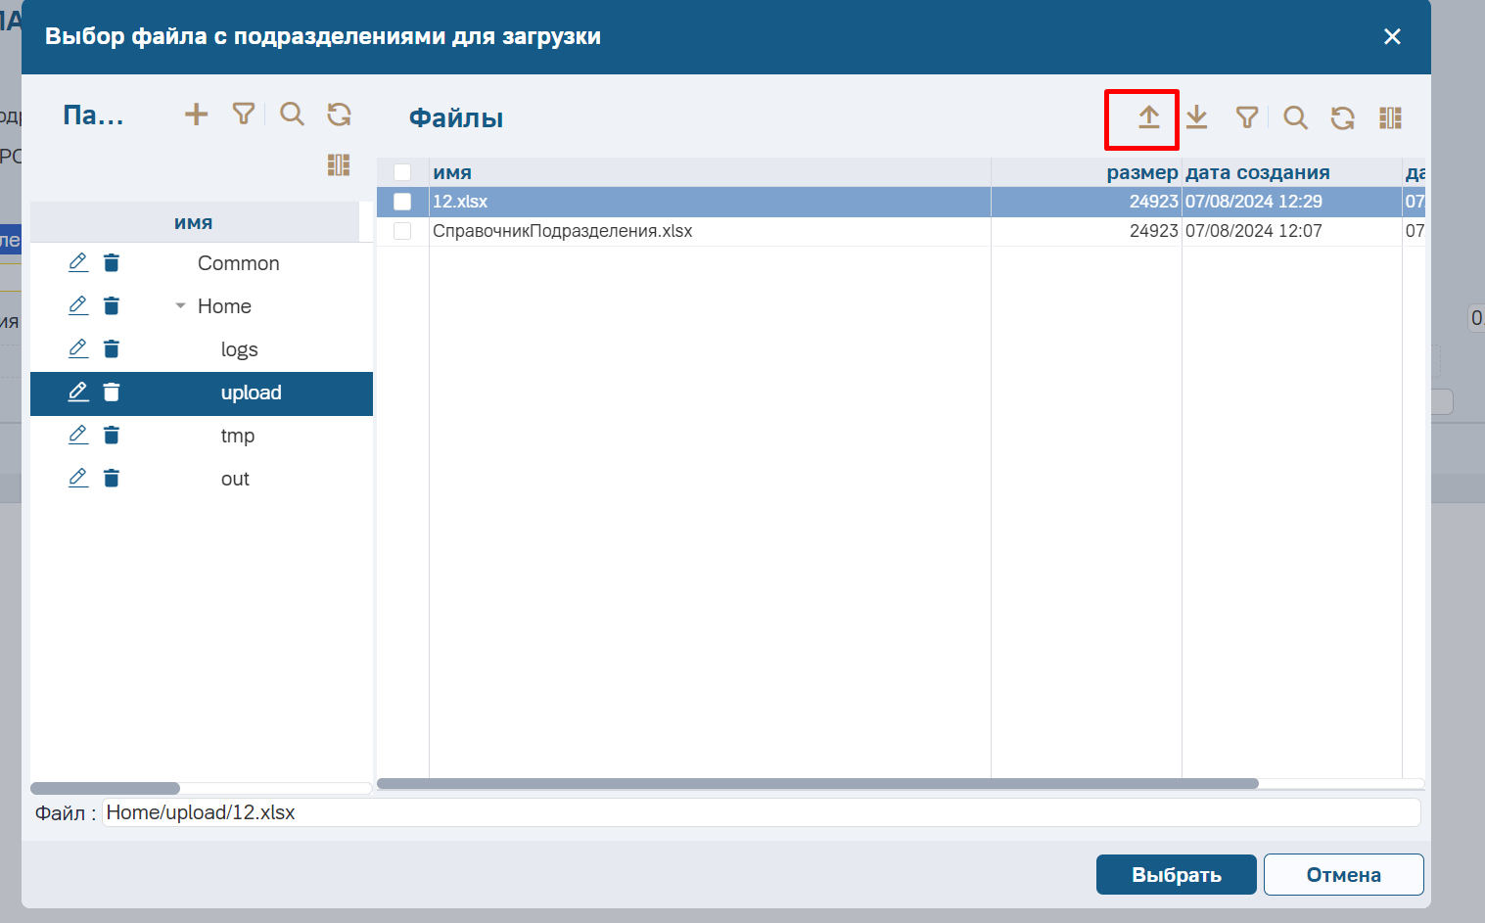

Выбираем будем ли загружать неактивные подразделения, если выбрали, что загружаем то обязательно указываем для таких подразделений дату «В архиве с».

Нажимаем кнопку «Загрузить файл». После чего файл будет прочитан и в случае ошибок будет автоматически скачан лог с ошибками. Пример лога с ошибками ниже

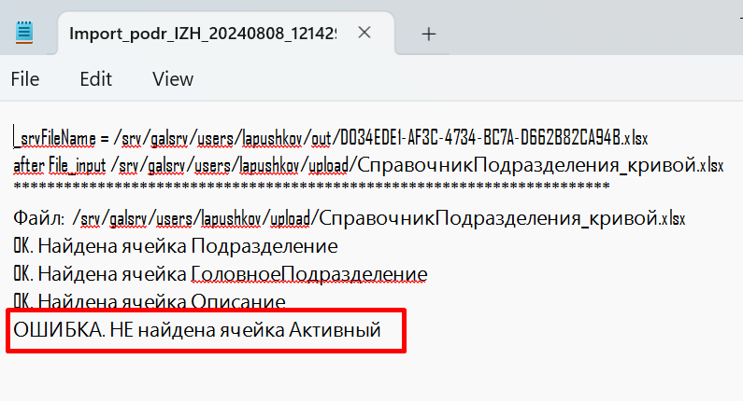

Последовательность колонок и строка с которой начинаются данные не важны: идет построчный поиск колонок по наименованию.

Если файл обработан без ошибок, то в нижней части интерфейса заполняется таблица с данными файла, комментариями и описанием ошибок с указанием строки обработанного файла.

Никаких изменений в БД на текущий момент не произведено, т.е. можно спокойно анализировать файл и ошибки.

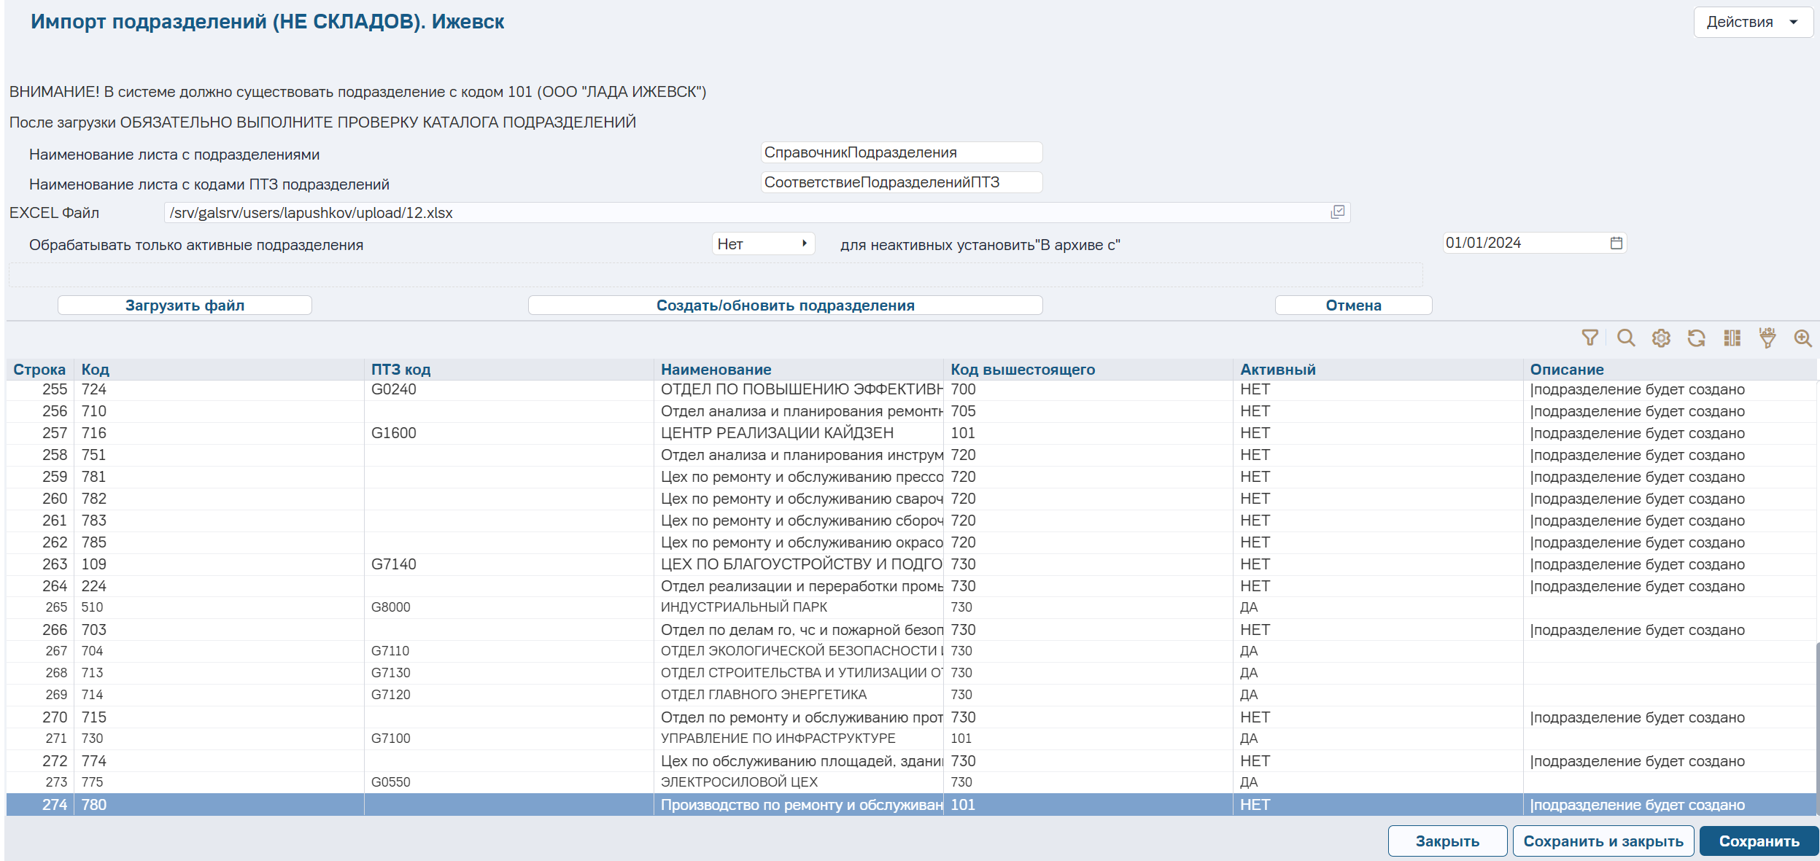

Если ошибок нет и принято решение загружать подразделения, то нажимаем «Создать/обновить подразделения». По итогу работы будет автоматически скачан лог-файл работы.

**После загрузки в обязательном порядке необходимо выполнить проверку каталога подразделений**

**Модуль настройка - администратор – проверка целостности каталогов – проверка каталогов.**

**Выбираем подразделения и запускаем проверку**

